ДЕНЬ МАТЕРИ
День матери российские граждане ежегодно отмечают в последнее ноябрьское воскресенье. Официально праздник был утвержден в 1998 году по предложению Алевтины Апариной, возглавлявшей в тот период Комитет Государственной думы по делам женщин, семьи и молодежи. Приказ об учреждении государственного праздника был подписан президентом РФ Борисом Ельциным.
В этот день хочется сказать спасибо всем мамам на планете за самый лучший подарок — жизнь! Дорогие мамы, поздравляем вас с Днем матери и желаем душевных сил, жизненной мудрости, ангельского терпения, женского счастья, взаимной любви и домашнего уюта.
Этот праздник — самый главный,
Самый теплый, добрый самый.
Ведь на свете нет желанней,
Нет важнее слова «мама»!
Поздравляем!
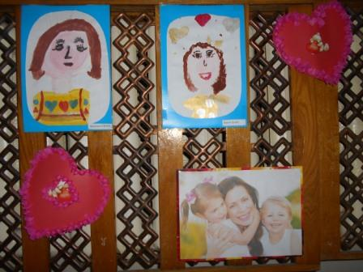 | 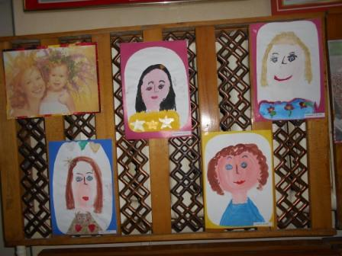

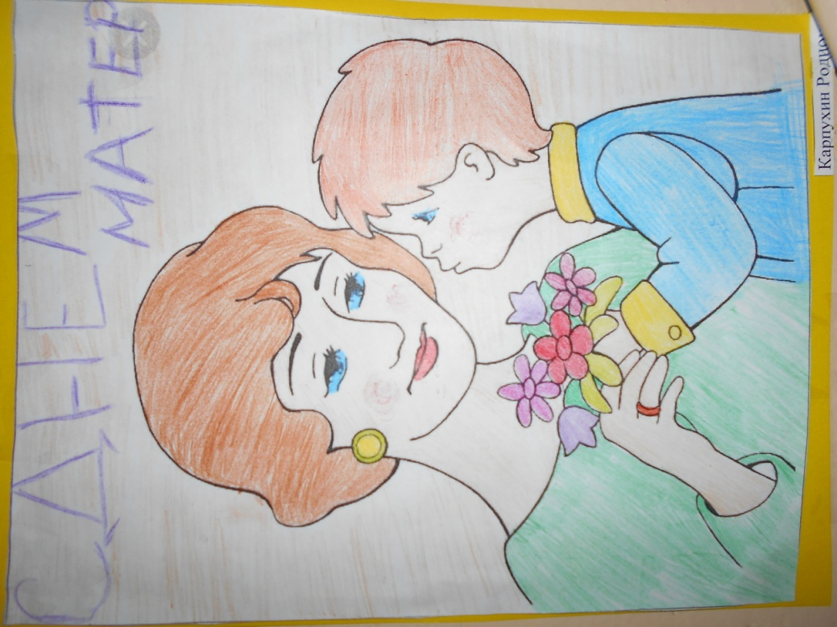 | 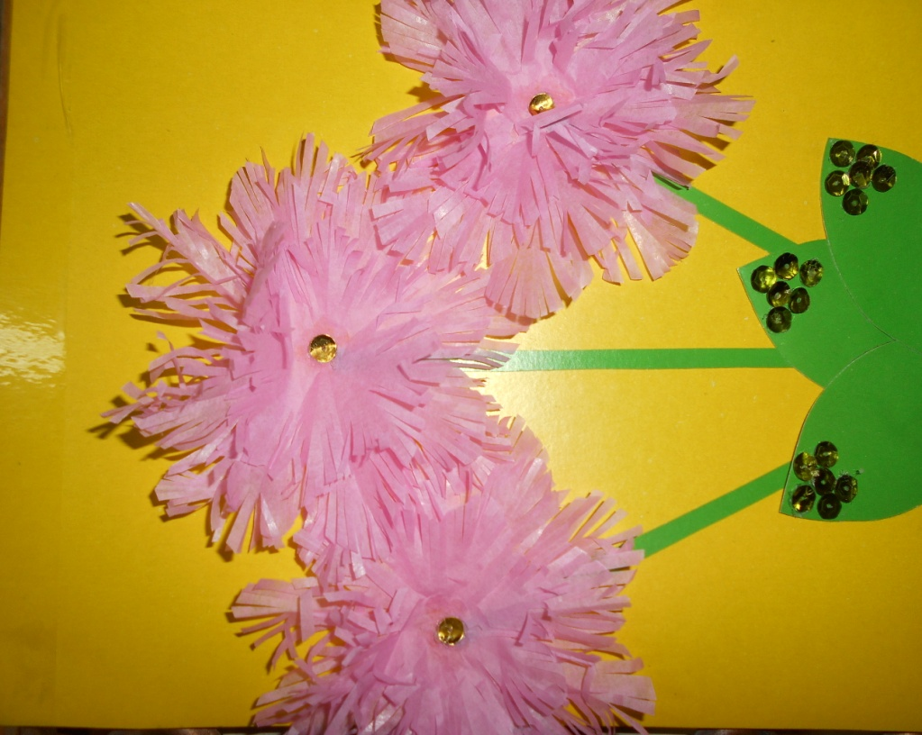
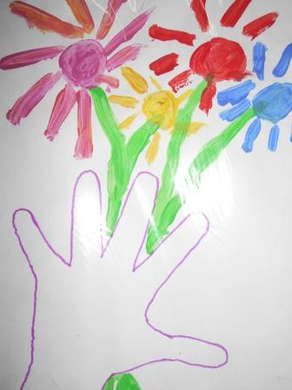 | 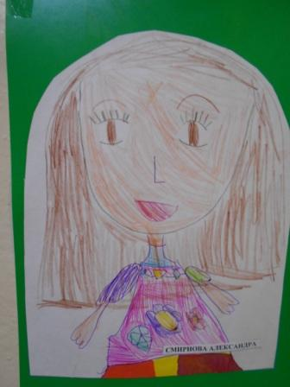
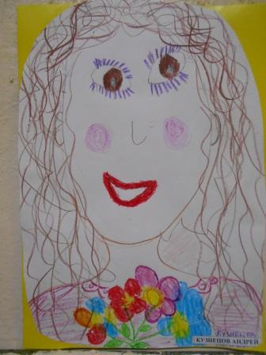 | 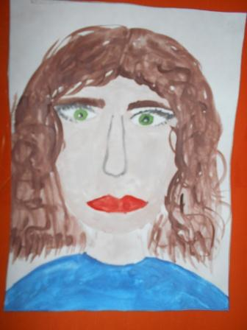
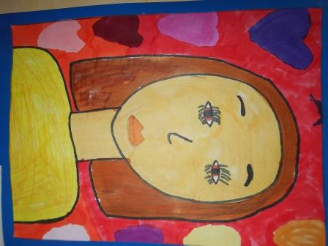 | 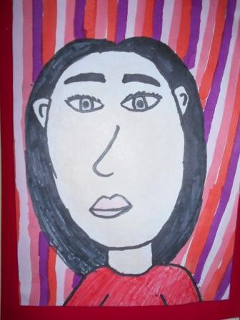
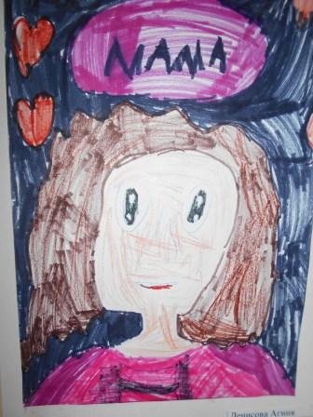 | 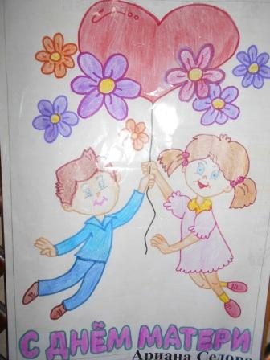
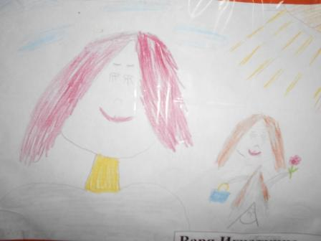 | 